Жительница столицы выразила благодарность спасателям АСО №5 ГКУ "ПСЦ"
23.12.2016
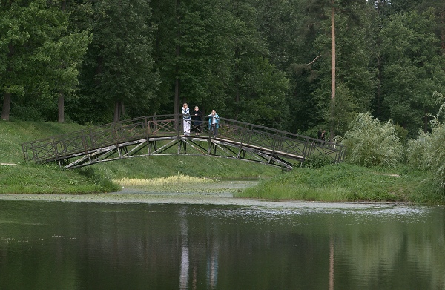
Сотрудники аварийно-спасательного отряда №5 Пожарно-спасательного центра Москвы приняли участие в спасении москвички, заблудившейся в Национальном парке "Лосиный остров".

На днях жительница столицы Татьяна С. заблудилась во время прогулки на территории парка "Лосиный остров". После многочисленных безрезультатных попыток самостоятельно выбраться из лесной чащи она позвонила в службу спасения по телефону "101". Помощь москвичке незамедлительно оказали спасатели района из числа сотрудников АСО № 5 ГКУ «ПСЦ».

В период проведения поисковых работ спасателями оказывалась моральная и психологическая поддержка москвичке. Поисково-спасательные работы были завершены удачно. Как сообщает сайт Департамента ГОЧСиПБ, спасённая женщина выразила огромную признательность и благодарность спасателям, пришедшим ей на помощь.

Адрес страницы: http://golyanovo.mos.ru/presscenter/news/detail/4515330.html
Управа района Гольяново города Москвы

